Pleșu Cătălin | st.gr. TI-206

Tema: Dinamica punctului material

Varianta 17

Scopul lucrarii : Alcătuirea ecuațiilor mișcării punctului material și calcularea lor numeric.

Sarcinile Lucrării nr. 7 :
I. Un punct material de masă m , se deplasează în planul xy sub acţiunea a două forţe F1 şi F2. În momentul iniţial de timp, punctul se află în originea sistemului de coordonate, iar viteza iniţială v0 este orientată sub un unghi de 45º faţă de axa absciselor, x. De alcătuit ecuaţiile diferenţiale ale mişcării şi de rezolvat numeric .
Notă: Pentru trasarea unui vector pe grafic, aplicaţi comanda on, apoi quiver(x,y,u,v). Instrucţiunea quiver(x,y,u,v) permite construirea unui vector cu originea în x,y şi componentele u,v.
function dudt=fun(t,u)  m=0.5;  x=u(1);  y=u(2);  xp=u(3);  yp=u(4);  F1x = 2*sin(x);  F1y = 1.5*y;  F2x = 3*cos(x);  F2y = 1.4;  xpp=(F1x+F2x)/m;  ypp=(F1y+F2y)/m;  dudt=[xp;yp;xpp;ypp];  end | v0 = 3;  alpha = pi/4;  x0 = 0;  y0 = 0;  v0x = v0*cos(alpha);  v0y = v0*sin(alpha);  u0=[x0,y0,v0x,v0y];  tmin=0; tmax=10;  t=[tmin,tmax];  [t,u]=ode45('fun',t,u0);  figure(1);  x= u(:,1);  y=u(:,2);  vy=u(:,3);  vx= u(:,4);  plot(t,x,t,y);  grid on;  xlabel('t,sec');  ylabel('x,m');  title('Graficul x=x(t), y=y(t)');  figure(2);  v=sqrt(vx.^2+vy.^2);  plot(t,vx,t,vy,t,v);  grid on;  xlabel('x,m');  ylabel('y,m');  title('Graficul dependentelor vx(t), vy(t), v(t)');  figure(3);  plot(x,y);  grid on;  hold on;  quiver(x0,y0,v0x,v0y,['-r','-k']);  title('traiectoria punctului material');
a). Să se construiască pe aceleaşi axe de coordonate cu linii diferite graficele dependenţelor x = x(t) şi y = y(t)
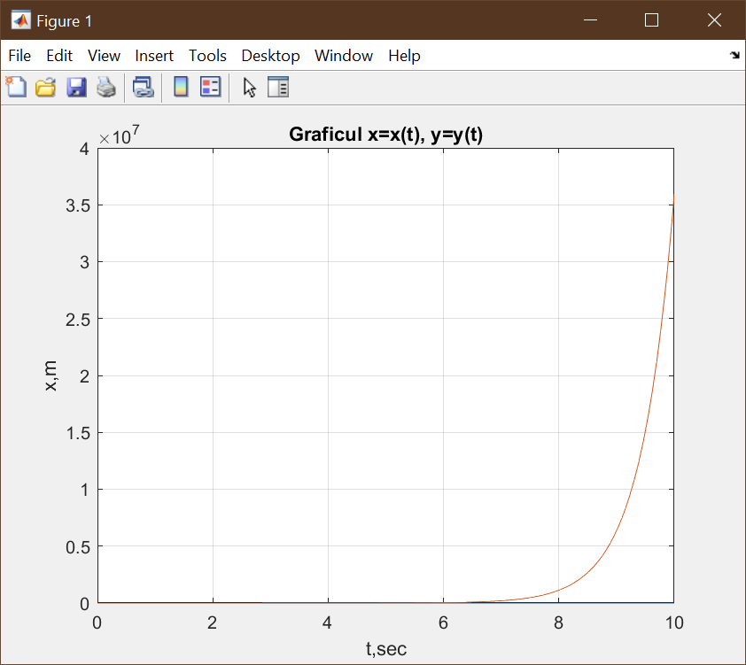
b). Să se construiască pe aceleaşi axe graficele vx (t), vy(t) şi v(t).
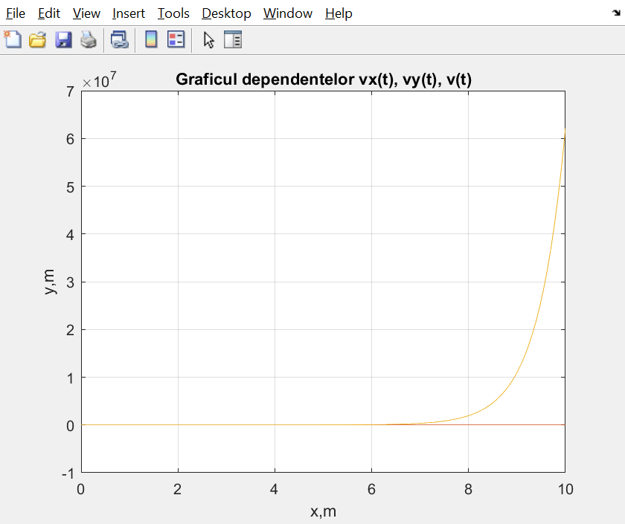
c). Să se construiască traiectoria punctului material şi să arâte pe grafic vectorul vitezei pentru momentul iniţial timp .
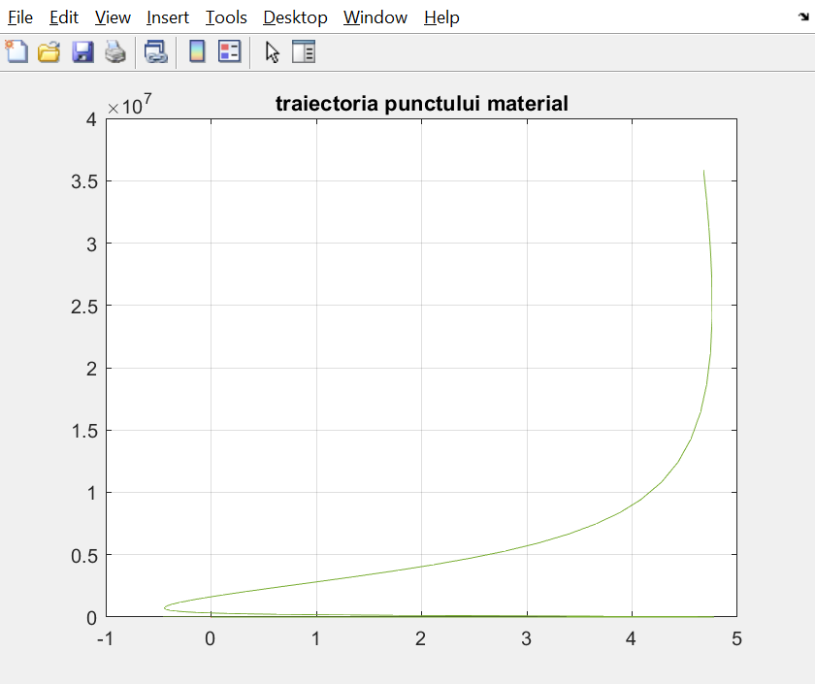

II. Fie un punct material M, de masă m, se deplasează în spaţiu sub acţiunea unei forţe P. Asupra punctului acţionează din partea mediului o forţă de rezistenţă R = -cv. În momentul iniţial de timp, punctul material se află în poziţia definită prin vectorul iniţial de poziţie, r0 şi are viteza v0.
function dudt = fn2(t, u);  m = 1;  c = 0.3;  x = u(1);  y = u(2);  z = u(3);  xp = u(4);  yp = u(5);  zp = u(6);  Px = cos(pi/6);  Py = 0;  Pz = sin(pi/6);  Rx = -c * xp;  Ry = -c * yp;  Rz = -c * zp;  xpp = (Px + Rx)/m;  ypp = (Py + Ry)/m;  zpp = (Pz + Rz)/m;  dudt = [xp; yp; zp; xpp; ypp; zpp]; | x0 = 0;  y0 = 0;  z0 = 0;  v0x = 0;  v0y = 0.5;  v0z = 2;  u0 = [x0, y0, z0, v0x, v0y, v0z];  tmin = 0;  tmax = 10;  t = [tmin, tmax];  [t, u] = ode45('fn2', t, u0);  figure(1);  x = u(:,1);  y = u(:,2);  z = u(:,3);  plot(t, x, t, y, t, z);  grid on;  title('Graficul dependentelor x=x(t), y=y(t), z=z(t)');  xlabel('t');  ylabel('pozitia');  figure(2);  plot3(x, y, z);  hold on;  quiver3(x0, y0, z0, v0x*3, v0y*3, v0z*3, '-r');
a). Să se construiască graficele dependenţelor x = x(t), y = y(t) z = z(t).
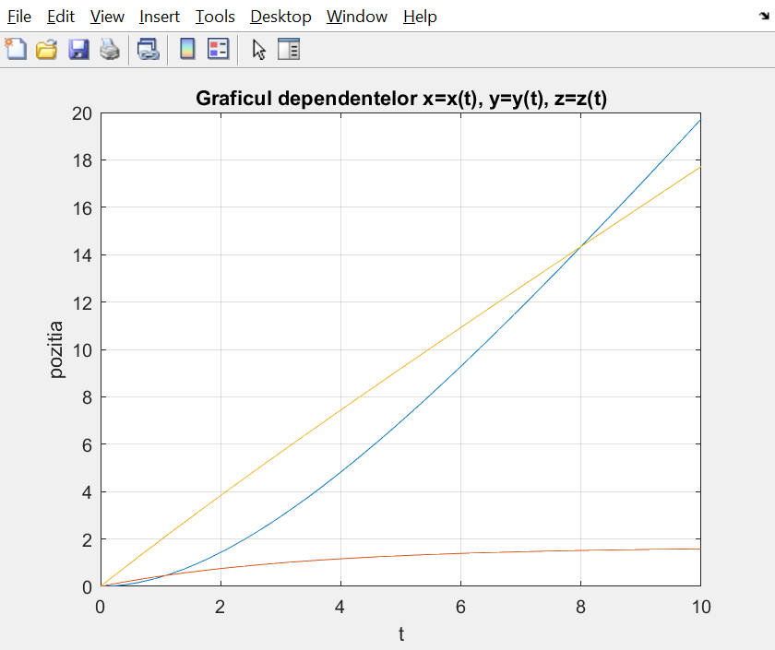
b). Să se construiască traiectoria mişcării punctului material şi se arâte vectorul vitezei iniţiale.
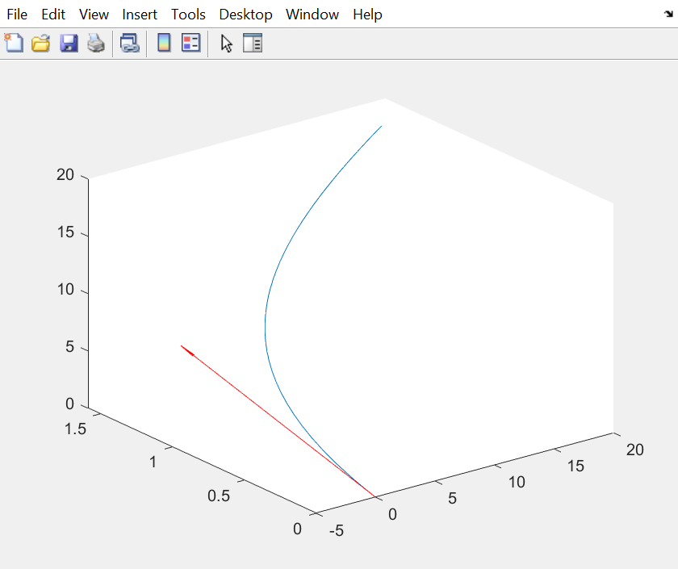

Concluzii :
Am alcatui ecuațiile miscării unui punct material și le-am calculat numeric. Mi-am aprofundat cunoștințele referitoare la dinamica punctului material. Am construit graficele dependenţelor x = x(t), y = y(t) z = z(t). am construit traiectoria punctului material si am aratat grafic vectorul vitezei pentru momentul initial de timp. Am folosit principiile dinamicii pentru a deduce formule de calcul.

